**Přehled rozsáhlejších výluk na železnici ve Středočeském kraji (období červenec – září 2023)**

**Níže je uvedený přehled tratí, kde jsou plánovány výluky s dobou konání delší než 1 týden (uvedené termíny je však nutné brát jako předběžné – z důvodů počasí, dodavatelských vztahů nebo aktuálního stavu techniky může dojít k drobným posunům nebo změnám).**

**Trať 011 Praha – Kolín, úsek Pečky - Kolín**

V období 16. – 25. srpna omezení kapacity v úseku Pečky - Kolín. Vlaky linky S1 v daném období a úseku budou nahrazeny náhradní autobusovou dopravou dle zveřejněného výlukového jízdního řádu.

**Trať 064 Mladá Boleslav – Lomnice nad Popelkou, úsek Mladá Boleslav – Dolní Bousov**

V období 24. července – 1. srpna výluka v úseku Mladá Boleslav – Dolní Bousov. Všechny vlaky v daném období a úseku budou nahrazeny náhradní autobusovou dopravou dle zveřejněného výlukového jízdního řádu.

**Trať 091 Praha – Kralupy nad Vltavou, celá trať**

V období 19. července – 5. srpna omezení kapacity trati v úseku Roztoky u Prahy – Libčice nad Vltavou, které zapříčiní po celé období výluky v úseku Praha Masarykovo nádraží – Kralupy nad Vltavou celodenní 60minutový interval vlaků linky S4.

**Trať 093 Kralupy nad Vltavou – Kladno, úsek Brandýsek - Kladno**

V období 1. července 2023 – 31. července 2024 dlouhodobá výluka v úseku Brandýsek – Kladno. Všechny vlaky v daném období a úseku budou nahrazeny náhradní autobusovou dopravou dle zveřejněného výlukového jízdního řádu.

**Trať 111 Kralupy nad Vltavou – Velvary, celá trať**

V období 5. srpna – 21. srpna v celé trati. Všechny vlaky v tomto období budou nahrazeny náhradní autobusovou dopravou dle zveřejněného výlukového jízdního řádu.

**Trať 120 Praha – Rakovník, úsek Praha - Kladno**

V období 1. – 21. července výluka v úseku Praha - Kladno. Všechny vlaky v daném období a úseku budou nahrazeny náhradní autobusovou dopravou dle zveřejněného výlukového jízdního řádu.

**Trať 121 Hostivice – Podlešín, celá trať**

V období 1. – 21. července výluka v celé trati. Všechny vlaky v tomto období budou nahrazeny náhradní autobusovou dopravou dle zveřejněného výlukového jízdního řádu.

**Trať 122 Praha – Hostivice – Rudná u Prahy, úsek Hostivice – Rudná u Prahy**

V období 1. – 21. července výluka v úseku Hostivice – Rudná u Prahy. Všechny vlaky v daném období a úseku budou nahrazeny náhradní autobusovou dopravou dle zveřejněného výlukového jízdního řádu.

**Trať 200 Beroun - Protivín, úsek Příbram – Březnice**

V období 26. července – 17. srpna výluka v úseku Březnice – Blatna. Všechny vlaky v daném období a úseku budou nahrazeny náhradní autobusovou dopravou dle zveřejněného výlukového jízdního řádu.

**Trať 203 Březnice – Strakonice, úsek Březnice – Blatná**

V období 26. července – 17. srpna výluka v úseku Březnice – Blatna. Všechny vlaky v daném období a úseku budou nahrazeny náhradní autobusovou dopravou dle zveřejněného výlukového jízdního řádu.

**Trať 236 Čáslav – Třemošnice, celá trať**

V období 1. – 28. srpna výluka v celé trati. Všechny vlaky v tomto období budou nahrazeny náhradní autobusovou dopravou dle zveřejněného výlukového jízdního řádu.

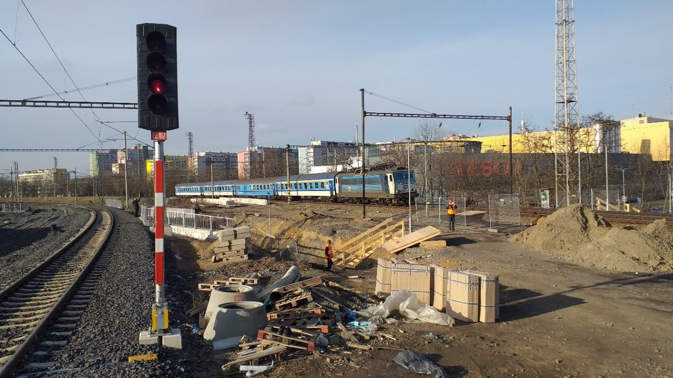

Oldřich Buchetka, tiskový mluvčí IDSK, tel.: 725 940 097, [buchetka.oldrich@idsk.cz](mailto:buchetka.oldrich@idsk.cz)